АДМИНИСТРАЦИЯ СОТНИКОВСКОГО СЕЛЬСОВЕТА
КАНСКОГО РАЙОНА КРАСНОЯРСКОГО КРАЯ

ПОСТАНОВЕНИЕ

04 июля 2019 год. с.Сотниково № 20-п

«О внесении изменения в постановление от 28.12.2011г. № 80-пг «Об утверждении схемы размещения нестационарных торговых объектов»»

В соответствии с Федеральным Законом от 28.12.2009 года № 381-ФЗ «Об основах государственного регулирования торговой деятельности в Российской Федерации», Постановлением Правительства Красноярского края от 14.03.2001 № 118-п «Об установлении порядка разработки и утверждения схемы размещения нестационарных торговых объектов органами местного самоуправления муниципальных образований Красноярского края», руководствуясь Уставом Сотниковского сельсовета, в целях упорядочения размещения и функционирования нестационарных торговых объектов, на территории Сотниковского сельсовета, Канского района, Красноярского края, создания условий для улучшения организации и качества торгового обслуживания населения, улучшения эстетического облика поселения

ПОСТАНОВЛЯЮ:

- Утвердить текстовую часть схемы размещения нестационарного торгового объекта на территории Сотниковского сельсовета Канского района, согласно приложению №1.
- Утвердить графическую часть схемы размещения нестационарного торгового объекта на территории Сотниковского сельсовета Канского района, согласно приложению №2.
- Контроль за исполнением настоящего постановления оставляю за собой.
- Опубликовать настоящее постановление на официальном сайте Сотниковского сельсовета Канского района http://сотниково.рф/.

Глава Сотниковского сельсовета М.Н.Рыбальченко

Приложение № 1 к Постановлению Администрации Сотниковского сельсовета от 04.07.2019 года № 20-п

ТЕКСТОВАЯ ЧАСТЬ СХЕМЫ РАЗМЕЩЕНИЯ НЕСТАЦИОНАРНЫХ ОБЪЕКТОВ НА ТЕРРИТОРИИ СОТНИКОВСКОГО СЕЛЬСОВЕТА, КАНСКОГО РАЙОНА, КРАСНОЯРСКОГО КРАЯ

№ | Адрес  (Ориентир) | Площадь земельного участка торгового объекта, (кв.м) | Количество торговых объектов по одному адресному ориентиру | Тип нестационарного торгового объекта | Группа товаров | Период размещения нестационарных торговых объектов | Информация испол. нестационарного торгового объекта субъектами малого или среднего предпринимательства осуществляющего трудовую деятельность
На базе существующего объекта мелкорозничной торговой сети
1 | Канский район,  с.Сотниково,  ул.им.А.А.Мишуренко,  13/1 | 9,0 | 1 | ларек | продтовары | постоянно | Объект малого предпринимательства
Вновь образованные торговые зоны
2 | Канский район,  д.Круглово,  ул.Зеленая, 13/1 | 9,0 | 1 | ларек | продтовары | постоянно | Объект малого предпринимательства
3 | Канский район,  д.Арефьевка,  ул.Молодежная,8/1 | 9,0 | 1 | ларек | продтовары | постоянно | Объект малого предпринимательства
4 | Канский район,  п.Шахтинский, ул.Ленина,12/1 | 9,0 | 1 | ларек | продтовары | постоянно | Объект малого предпринимательства
5 | Ориентир: Трасса Канск-Абан-Богучаны. Примерно 14м от магазина «Автостарт» расположенный по адресу: Россия, Красноярский край, Канский район, п. Шахтинский, м/р-н ДПМК, ул. Дорожников, 2А | 16,3 | 1 | Павильон | Непродовольственные товары | Постоянно | Объект малого предпринимательства

Приложение № 2 к Постановлению Администрации Сотниковского сельсовета от 04.07.2019 года № 20-п

Схема расположения земельного участка для размещения нестационарного торгового объекта
НАЗНАЧЕНИЕ ОБЪЕКТА: Торговый павильон
АДРЕС ОБЪЕКТА (ОРИЕНТИР):
Трасса Канск-Абан-Богучаны. Примерно 14м от магазина «Автостарт» расположенный по адресу: Россия, Красноярский край, Канский район,
п. Шахтинский, м/р-н ДПМК, ул. Дорожников, 2А
ОБЩАЯ ПЛОЩАДЬ ОБЪЕКТА – 16,3 кв.м

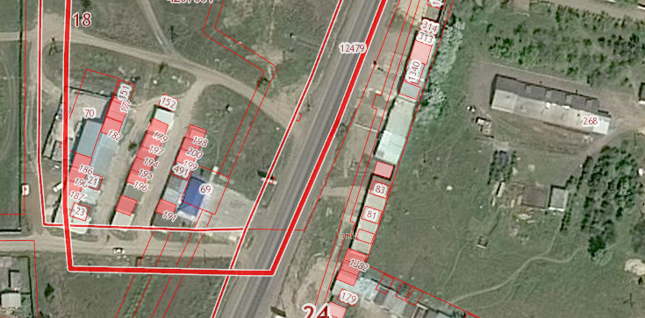

- место для размещения торгового павильона

